План самостоятельной работы учащегося 3 класса по английскому языку
IV четверть
Номер урока: 13
Тема урока: Are you watching TV?
Цель:
1. На этом уроке ты должен продолжать изучать тему Present Continuous и научиться задавать вопросы в настоящем продолженном времени.
2. Краткий тезисный конспект.
a) Посмотри видео, вспомни как образуется Present Continuous
https://www.youtube.com/watch?v=gjtcpzWLREI
b) Изучи
Чтобы спросить друга, смотрит ли он сейчас по телевизору фильм, необходимо поменять местами героя действия и глагол to be.
Are you watching this movie on television? – Ты смотришь этот фильм по телевизору?
Is he still sleeping at 07 o’clock? – Он еще спит в 7 утра?
На такие вопросы мы можем ответить короткими комбинациями Да/нет + to be.
Are you reading this article? – Yes, I am. (No, I’m not.) — Ты читаешь эту статью? – Да, читаю. (Нет, не читаю.)
Is the phone ringing? – Yes, it is. (No, It isn’t.) — Звонит телефон? – Да, звонит. (Нет, не звонит.)
3. Ссылки на страницу учебника
Activity book p. 115 ex 17
4. Задания для учащегося
a) 7. Look at the pictures and make up sentences: Посмотри на картинки и составь предложения:
Drinking, boy, Coke, the, is . The, eating, cat, the, fish, is .
In, are, bed, sleeping, they. Talking are they .
b) Раскрой скобки и выпиши в тетрадь только предложения в Present Continuous.

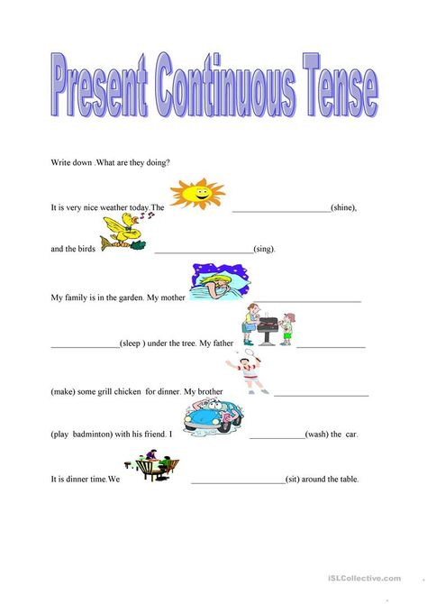
5. Выполненное задание отправь по электронной почте или через WhatsApp

